Objectifs

TP

Configuration des VLANs

- Déployer un réseau local d’entreprise sur le simulateur Packet tracer.
- Segmenter le LAN en plusieurs VLANs
- Créer et configurer les VLANs par port
- Définir les appartenances de port aux VLANs en configurant l’affectation des ports
« Access »
- Assurer l’agrégation des liaisons « trunk »
- Tester la communication intra-VLAN
Scénario
Soit un immeuble hébergeant une école qui s’étale sur deux étages. Cette école compte deux statuts : des enseignants et des étudiants. Tous les équipements de chacun des deux étages sont raccordés par un commutateur pour chaque étage. Et les deux commutateurs sont liés directement. La technologie du LAN utilisée est l’Ethernet. Ci-dessous la topologie de l’école.
Topologie
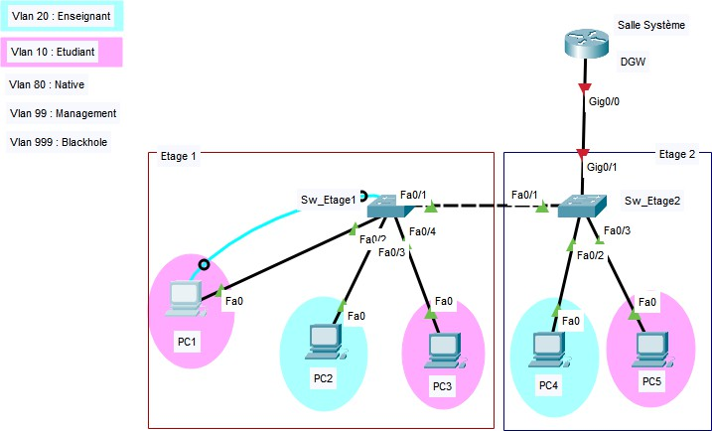

Table d’adressage

Périphérique | Nom et n° interface | Adresse IP | Masque de sous réseau
Sw_Etage1 | SVI (VLAN99) | 192.168.99.2 | 255.255.255.0
Sw_Etage2 | SVI (VLAN99) | 192.168.99.3 | 255.255.255.0
PC1 | Fa0 | 192.168.10.2 | 255.255.255.0
PC2 | Fa0 | 192.168.20.2 | 255.255.255.0
PC3 | Fa0 | 192.168.10.3 | 255.255.255.0
PC4 | Fa0 | 192.168.20.3 | 255.255.255.0
PC5 | Fa0 | 192.168.10.4 | 255.255.255.0

Partie 1 : Création du réseau et configuration des paramètres de base des périphériques
Dans la Partie 1, vous allez configurer la topologie du réseau et les adresses IP des machines conformément à la table d’adressage.

Étape 1 : Configurez les paramètres de base pour chaque commutateur.
- Configurez le nom du périphérique conformément à la topologie.
- Désactivez la recherche DNS.
- Attribuez class comme mot de passe du mode d'exécution privilégié.
- Attribuez cisco comme mot de passe pour le mode console (accès local) et le mode vty (accès à distance pour 5 sessions). Activez la connexion de la console et des lignes vty.
- Configurez une bannière MOTD pour avertir les utilisateurs que tout accès non autorisé est interdit.
- Copiez la configuration en cours en tant que configuration initiale.

Étape 2: Configurez les hôtes des PCs.
Reportez-vous à la table d'adressage pour les informations d'adresses d'hôte de PC.
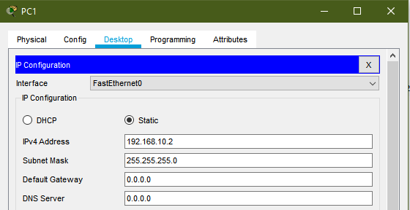

Partie 2 : Création des VLANs
Dans la Partie 2, vous allez créer des VLANs sur les deux commutateurs. La commande « show vlan brief » est utilisée pour vérifier vos paramètres de configuration.

Vlan | Vlan ID
Etudiant | 10
Enseignant | 20
Management | 99
Native | 80
Blackhole | 999

Étape 1 : Créez les VLANs sur les commutateurs
- Créez les VLAN sur le switch Sw_Etage1.
Les VLANs sont identifiés forcément par un VLAN_ID valide. La configuration d’un VLAN_ID via la commande « vlan vlan_id » est, donc obligatoire. Par contre, l’attribution d’un nom de vlan via la commande
« name nom_vlan » est facultative. Dans ce cas, un nom sera attribué au vlan en question, en le préfixant par VLAN00
Sw_Etage1(config)# vlan 10 Sw_Etage1(config-vlan)# name Etudiant Sw_Etage1(config-vlan)# vlan 20 Sw_Etage1(config-vlan)# name Enseignant Sw_Etage1(config-vlan)# vlan 99 Sw_Etage1(config-vlan)# name Management

Sw_Etage1(config-vlan)# vlan 80 Sw_Etage1(config-vlan)# name Native Sw_Etage1(config-vlan)# vlan 999 Sw_Etage1(config-vlan)# name Blackhole Sw_Etage1(config-vlan)# end
- Créez les mêmes VLANs sur Sw_Etage2.
Sw_Etage2(config)# vlan 10 Sw_Etage2(config-vlan)# name Etudiant Sw_Etage2(config-vlan)# vlan 20 Sw_Etage2(config-vlan)# name Enseignant Sw_Etage2(config-vlan)# vlan 99 Sw_Etage2(config-vlan)# name Management Sw_Etage2(config-vlan)# vlan 80 Sw_Etage2(config-vlan)# name Native Sw_Etage2(config-vlan)# vlan 999 Sw_Etage2(config-vlan)# name Blackhole Sw_Etage2(config-vlan)# end

Étape 2 : Vérification de la création des VLANs sur les commutateurs
Exécutez la commande «show vlan brief » pour afficher la liste des VLAN sur Sw_Etage1.
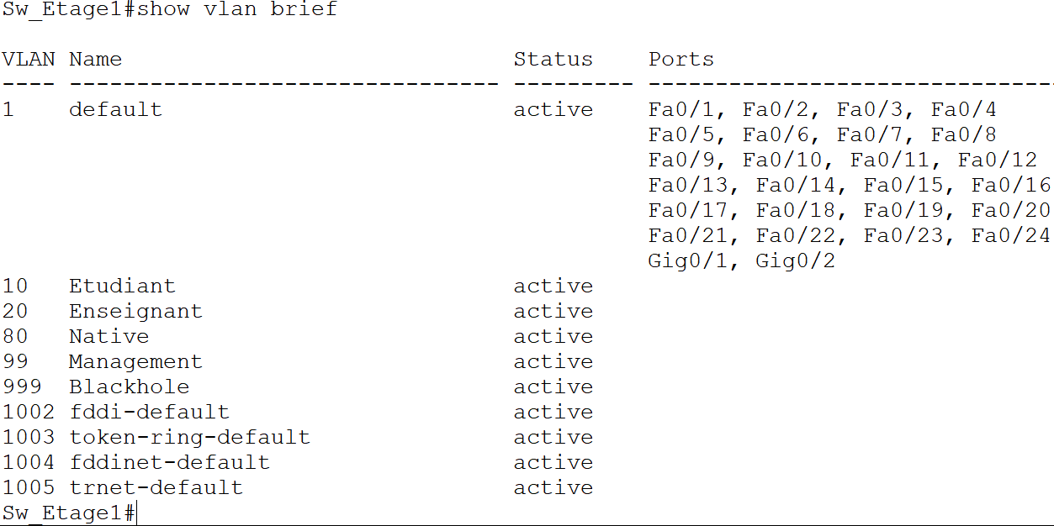

Tous les ports appartiennent au default
Les vlans sont bien créés
Les vlans sont créés mais les ports appartiennent toujours au default vlan. Vérifiez la création des vlans sur le switch Sw_Etage2.

Étape 3 : Suppression d’un VLAN
Il est possible de supprimer un vlan en utilisant la commande « no vlan vlan_id »

Étape 4 : Enregistrement de la configuration de Sw_Etage1 et Sw_Etage2
Utilisez la commande copy running-config startup-config ou write memory ou wr pour enregistrer la configuration de Sw_Etage1.
Sw_Etage1#copy running-config startup-config Building configuration...
[OK]
Sw_Etage1#

Partie 3 : Configuration des affectations des ports « Access »

Étape 1 : Affectation des ports « Access »
En examinant la topologie du réseau, on peut déduire l’affectation suivante des ports « Access ».

Equipement | Port | Vlan ID
Sw_Etage1 | Fa0/2 | 10
 | Fa0/3 | 20
 | Fa0/4 | 10
Sw_Etage2 | Fa0/2 | 20
 | Fa0/3 | 10

- Affectation des ports du commutateur Sw_Etage1.
Pour assurer l’affectation des ports, il faut passer au mode de configuration spécifique des interfaces. Il est possible d’assurer la configuration individuellement à chaque interface via la commande « interface nom_interface » ou appliquer la même configuration au même temps à plusieurs interfaces via la commande « interface range nom_interface1 , nom_interface2 »
Sw_Etage1(config)# interface range fa0/2, fa0/4 Sw_Etage1(config-if-range)# switchport mode access Sw_Etage1(config-if-range)# switchport access vlan 10 Sw_Etage1(config-if-range)# exit
Sw_Etage1(config)# interface fa0/3 Sw_Etage1(config-if)# switchport mode access Sw_Etage1(config-if)# switchport access vlan 20 Sw_Etage1(config-if)# end

- Affectation des ports du commutateur Sw_Etage2.
Sw_Etage2(config)# interface fa0/2 Sw_Etage2(config-if)# switchport mode access Sw_Etage2(config-if)# switchport access vlan 20 Sw_Etage2(config)# interface fa0/3 Sw_Etage2(config-if)# switchport mode access Sw_Etage2(config-if)# switchport access vlan 10 Sw_Etage2(config-if)# end

Étape 2 : Vérification de l’affectation des ports « Access »
- Exécutez la commande «show vlan brief » pour afficher la liste des VLANs sur Sw_Etage1 ainsi que l’affectation des ports.

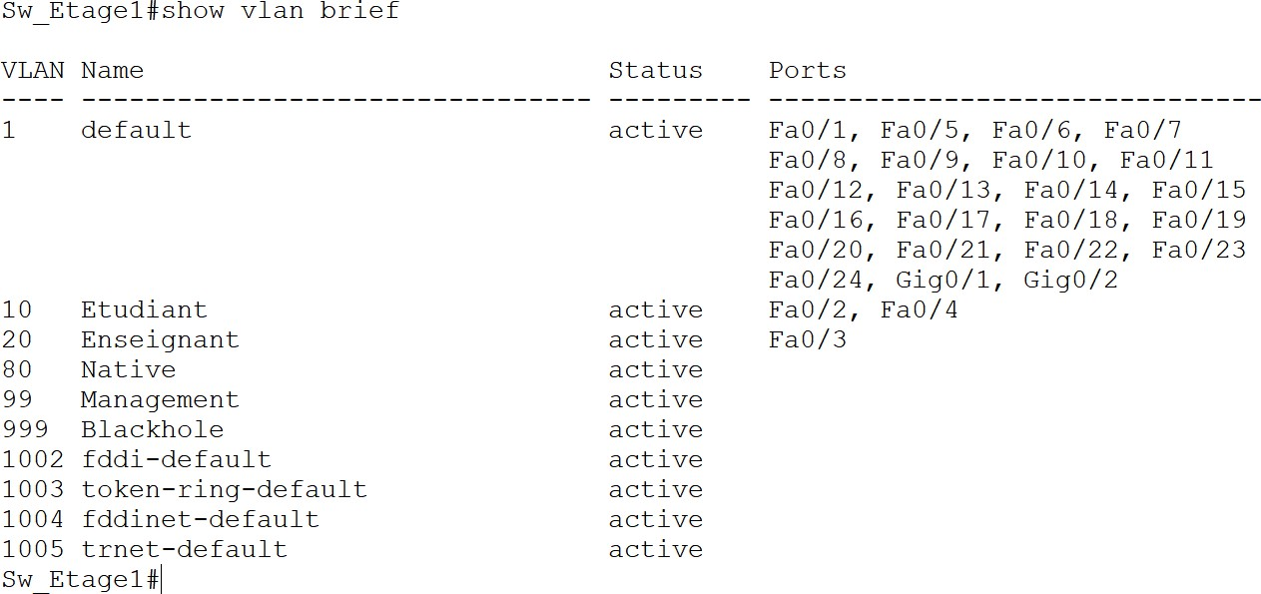
Les ports fa0/2 et fa0/3 appartiennent au VLAN 10
Le port fa0/3 appartient au VLAN 20
- Exécutez la commande «show vlan brief » pour afficher la liste des VLANs sur Sw_Etage2 ainsi que l’affectation des ports.
Il est possible, aussi, de vérifier l’affectation des ports en consultant le fichier de configuration en exécutant la commande « show running-config ».
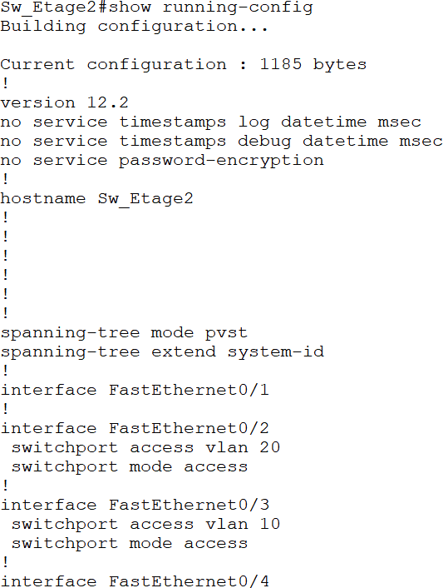

Partie 4 : Configuration des interfaces SVI des switchs

Étape 1 : Configuration des interfaces SVI des switchs
Les commutateurs sont des équipements niveau 2. Leurs interfaces physiques sont des interfaces de switching qui ne sont pas configurables par des @IP. Par ailleurs, les commutateurs peuvent être administrés à distance via des liaisons virtuelles (via le protocole telnet ou SSH), ce qui nécessite une configuration d’une @IP. Pour ce faire, il est possible d’attribuer cette adresse à une interface virtuelle appelée l’interface SVI

(Switch Virtual Interface). Ces interfaces appartiennent généralement au VLAN management s’il existe, sinon au Default Vlan (VLAN 1).
- Configuration de l’interface SVI du switch Sw_Etage1
Sw_Etage1(config-if)# interface vlan 99
Sw_Etage1(config-if)# ip address 192.168.99.2 255.255.255.0 Sw_Etage1(config-if)# no shutdown
Sw_Etage1(config-if)# end
Création de l’interface SVI affectée au vlan Management (vlan 99)

- Configuration de l’interface SVI du switch Sw_Etage2
Sw_Etage2(config-if)# interface vlan 99
Sw_Etage2(config-if)# ip address 192.168.99.3 255.255.255.0 Sw_Etage1(config-if)# no shutdown
Sw_Etage2(config-if)# end

Étape 2 : Test d’accès Telnet au commutateur Sw_Etage1
Tester un accès à distance au switch Sw_Etage1 via le protocole « Telnet » à partir du PC1.
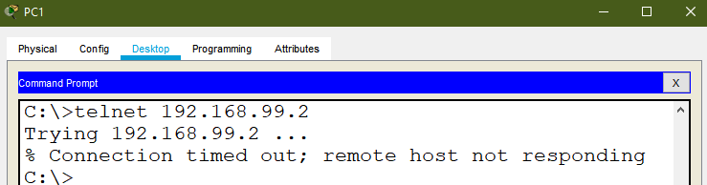
Résultat : Accès à distance impossible

Explication du résultat
L’accès à distance au switch Sw_Etage1 est impossible étant donné que son interface SVI appartient au vlan management (vlan 99) et que le PC1 appartient au vlan 10. D’où c’est une commutation inter-vlan qui ne peut pes être assurée par un switch niveau 2.

Partie 5 : Tests de connectivité
Etape 1 : Communication entre des machines appartenant au même VLAN. 1- Lancer un test « ping » entre PC1 et PC3
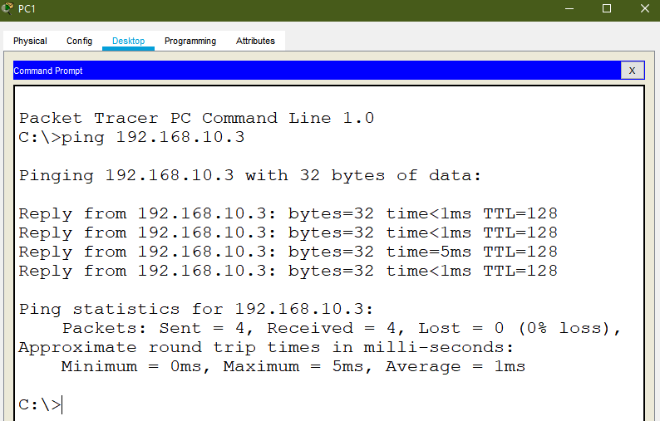
Résultat : Test de connectivité réussi

Explication du résultat
Ce test de connectivité est réussi étant donné que le PC1 et PC3 appartiennent au même vlan (vlan 10). Le switch Sw_Etage1 assure cette commutation étant donné que c’est une commutation intra-Vlan. Ceci peut être vérifié en consultant soit la base de vlan soit la table de commutation via la commande « show mac address-table ».
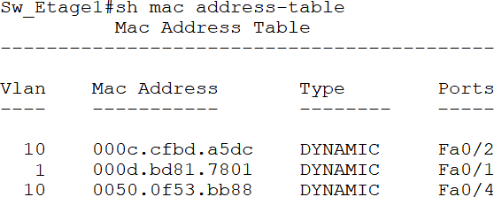

2- Lancer un test « ping » entre PC1 et PC5
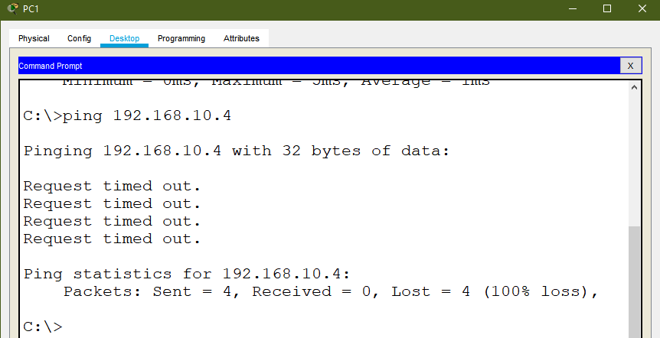
Résultat : Test de connectivité échoué

Explication du résultat
Bien que PC1 et PC5 soient deux machines qui appartiennent au Vlan 10, sauf que l’acheminement des données doit être effectué à travers la liaison inter-switch (via les interfaces fa0/1 des deux switches). Le trafic provenant du Pc1 est reçu sur le port fa0/2 du switch Sw_Etage1 appartenant au Vlan 10 et doit être transféré sur le port Fa0/1 appartenant au Default Vlan. Ceci peut être vérifié en consultant soit la base de vlan soit la table de commutation via la commande « show mac address-table »
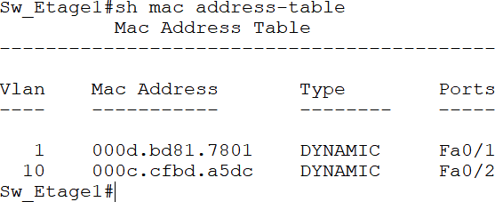
Ainsi, le switch interprète la commutation en tant qu’une commutation inter-vlan et rejette, par la suite, la trame.
Le même raisonnement s’applique évidement pour le switch Sw_Etage2. D’où le besoin de configurer la liaison inter-switch en tant qu’une liaison « trunk » afin d’assurer les communications intra-vlans. La configuration du « trunking » ne résout pas le problème de communications inter- vlan.

Partie 6 : Configuration d'un trunk 802.1Q entre les commutateurs
Dans la Partie 6, vous allez configurer l'interface F0/1 des deux switches en tant que liaison trunk.

Étape 1 : Configuration de l’agrégation et du réseau local virtuel natif pour les ports agrégés sur le switch Sw_Etage1
Pour configurer une interface en mode trunk, il suffit d’accéder à son mode de configuration spécifique et d’exécuter la commande « switchport mode trunk ». Sauf qu’il est recommandé de spécifier les Vlans dont le trafic est acheminé sur la liaison trunk via la commande « switchport trunk allowed vlan vlan_id » et le vlan natif relatif au trafic non étiqueté via la commande « switchport trunk native vlan vlan_id ».
Un réseau local virtuel natif est affecté à un port agrégé 802.1Q. Dans la topologie, le réseau local virtuel natif est le VLAN 80. Un port agrégé 802.1Q prend en charge le trafic provenant de plusieurs réseaux locaux virtuels (trafic étiqueté), ainsi que le trafic ne provenant pas d’un réseau local virtuel (trafic non étiqueté). Le port agrégé 802.1Q place le trafic non étiqueté sur le réseau local virtuel natif. Le trafic non étiqueté est généré par un ordinateur connecté à un port de commutateur configuré avec le réseau local virtuel natif.
En absence de configuration explicite de Native Vlan, le vlan 1 le sera.
Sw_Etage1(config)# interface fa0/1 Sw_Etage1(config-if)# switchport mode trunk
Sw_Etage1(config-if)# switchport trunk native vlan 80 Sw_Etage1(config-if)# switchport trunk allowed vlan 10,20,80,99 Sw_Etage1(config-if)# end
Suite à l’exécution des commandes ci-dessus, l’affichage suivant apparaît en boucle et la liaison devient inactive.
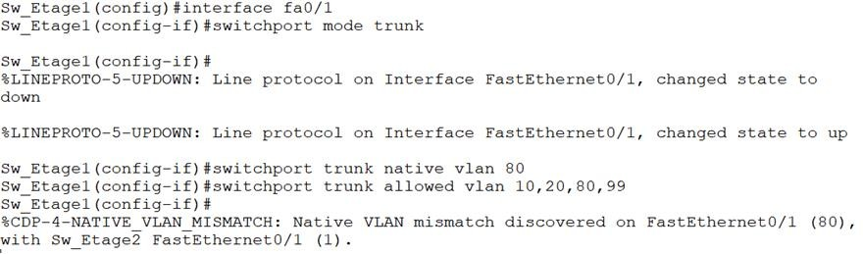
Ceci est un message d’erreur qui indique que le Native vlan n’est pas le même sur l’interface fa0/1 de Sw_Etage1 (Native vlan =80) et l’interface fa0/1 de Sw_Etage2 (native

Étape 2 : Configuration de l’agrégation et du réseau local virtuel natif pour les ports agrégés sur le switch Sw_Etage2
Sw_Etage2(config)# interface fa0/1 Sw_Etage2(config-if)# switchport mode trunk
Sw_Etage2(config-if)# switchport trunk native vlan 80 Sw_Etage2(config-if)# switchport trunk allowed vlan 10,20,80,99 Sw_Etage2(config-if)# end

Étape 3 : Vérification de l’affectation des ports « trunk »
Pour vérifier la configuration d’une interface en mode trunk, il faut soit consulter le fichier de configuration, soit utiliser la commande « show interface trunk »

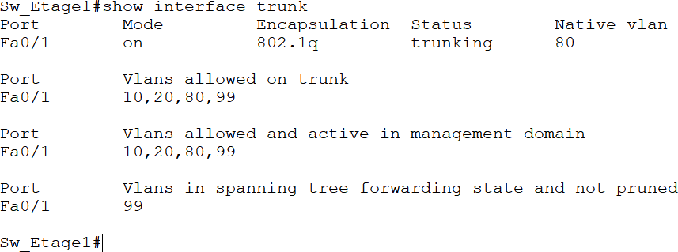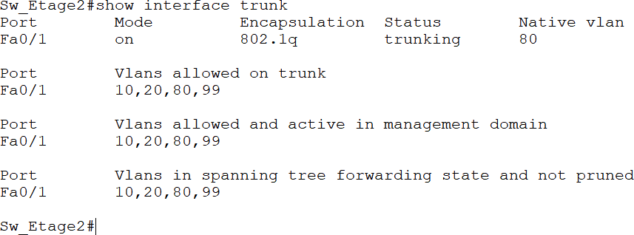

La liaison inter-switch est désormais une liaison trunk avec le même Native vlan 80.

Partie 7 : Test de connectivité
Etape 1 : Communication entre des machines appartenant au même VLAN.
Assurez-vous que le trafic VLAN circule sur l'interface trunk F0/1. 1- Relancer un test « ping » entre PC1 et PC5
Résultat : Test de connectivité réussi
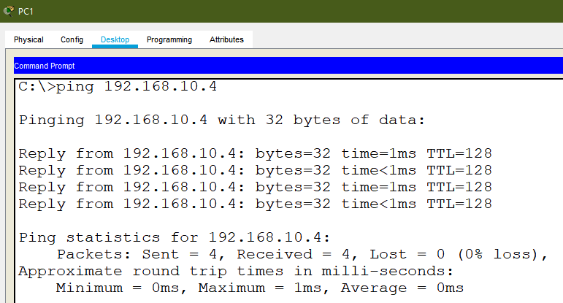

Partie 8 : Examen de l’encapsulation IEEE802.1Q
Afin d’examiner les encapsulations 802.1Q, il suffit de passer en mode simulation sur le simulateur packet tracer, de filtrer le protocole ICMPv4 et de relancer le test de connectivité entre PC1 et PC5.
- Examen de la trame envoyée du PC1 vers le switch Sw_Etage1 La trame est une trame Ethernet II (Ethernet DIX) non étiquetée.

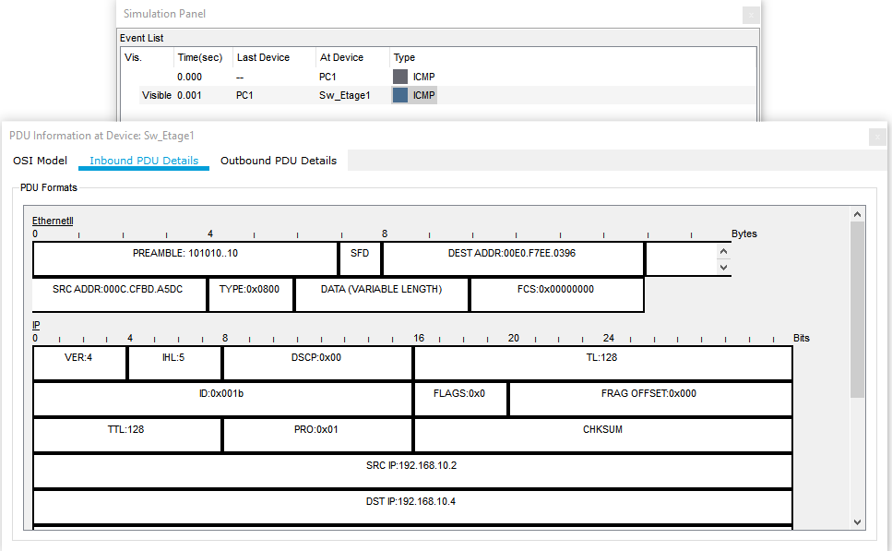

- Examen de la trame envoyée du Sw_Etage1 vers le switch Sw_Etage2
La trame commutée par Sw_Etage1 vers Sw_Etage2 est étiquetée 802.1Q. En effet, Sw_Etage1 a ajouté
une encapsulation 802.1Q afin d’indiquer au switch Sw_Etage2 le VID de la source.

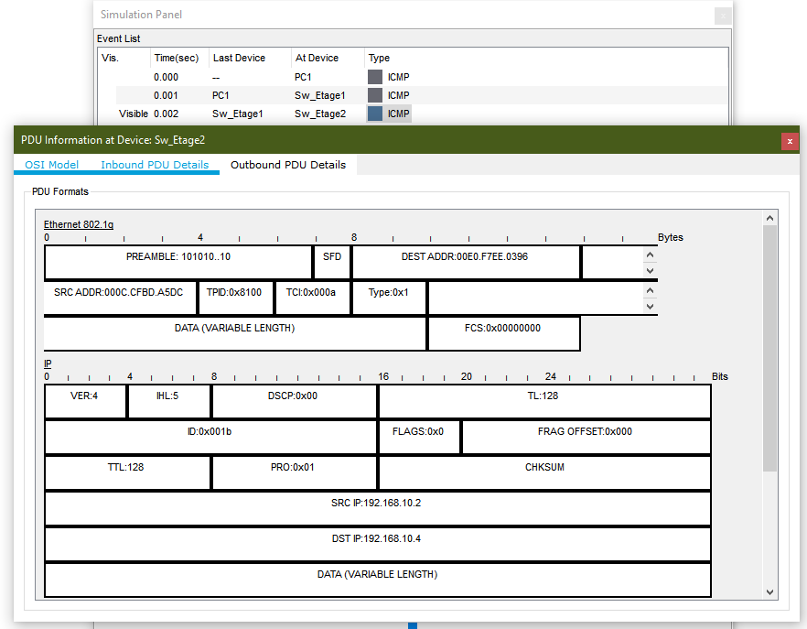
Le VID est indiqué en hexadécimal = 000a. La conversion en décimal indique que le VID=10 qui est le vlan source de la machine PC1.

- Examen de la trame envoyée du Sw_Etage2 vers PC5
Après avoir vérifié que le trafic provient d’une machine appartenant au vlan 10 (en se basant sur l’étiquette 802.1Q dans la trame reçue) et est destiné à une machine appartenant au même vlan (en se basant sur la table de commutation de Sw_Etage2), Sw_Etage2 supprime l’étiquette et livre au PC5 une trame Ethernet II.

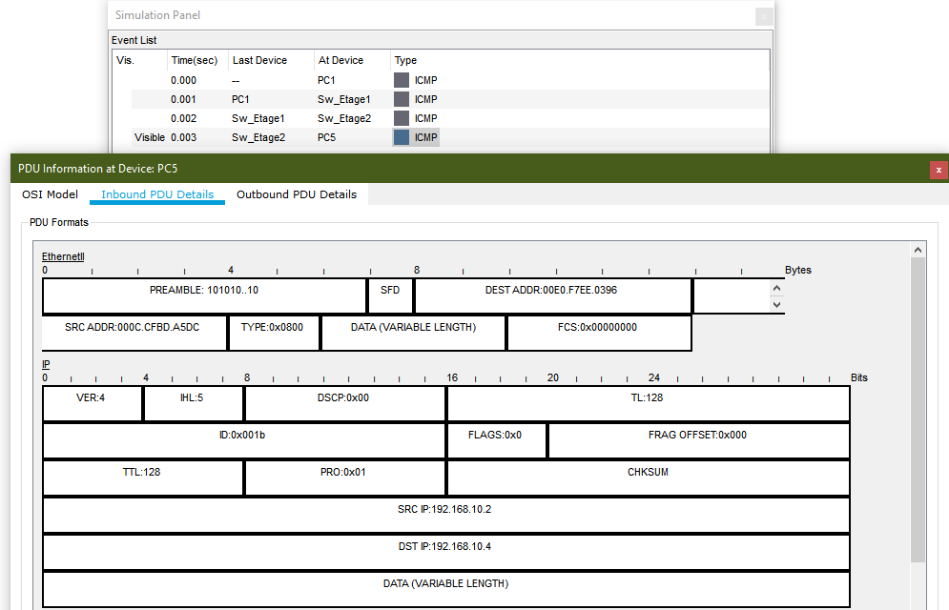

Partie 9 : Affectation des ports non utilisés au vlan Blackhole
Par mesure de sécurité, il est recommandé d’affecter tous les ports non exploités d’un switch au VLAN blackhole et de les désactiver en utilisant la commande « shutdown »
- Affectation des ports non utilisés du commutateur Sw_Etage1.
Sw_Etage1(config)# interface range fa0/5 - fa0/24 Sw_Etage1(config-if-range)# switchport mode access Sw_Etage1(config-if-range)# switchport access vlan 999 Sw_Etage1(config-if-range)# shutdown Sw_Etage1(config)# interface range gig0/1 - gig0/2 Sw_Etage1(config-if-range)# switchport mode access Sw_Etage1(config-if-range)# switchport access vlan 999 Sw_Etage1(config-if-range)# shutdown

- Affectation des ports non utilisé du commutateur Sw_Etage2.
Sw_Etage2(config)# interface range fa0/5 - fa0/24 Sw_Etage2(config-if-range)# switchport mode access Sw_Etage2(config-if-range)# switchport access vlan 999 Sw_Etage2(config-if-range)# shutdown
Sw_Etage2(config-if-range)# exit Sw_Etage2(config)# interface gig0/2 Sw_Etage2(config-if)# switchport mode access Sw_Etage2(config-if)# switchport access vlan 999 Sw_Etage2(config-if)# shutdown

- Affectation des ports non utilisé du commutateur Sw_Etage2. Exécutez la commande « show vlan brief » pour vérifier la configuration.
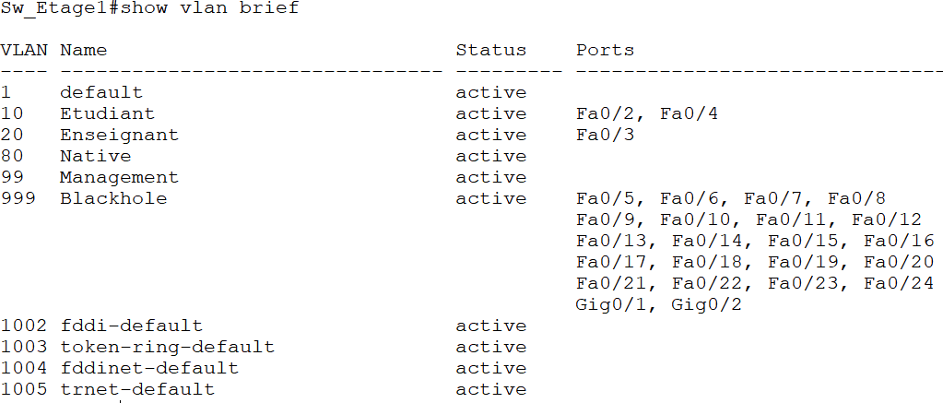
Tous les ports non exploités sont maintenant affectés au vlan Blackhole.

